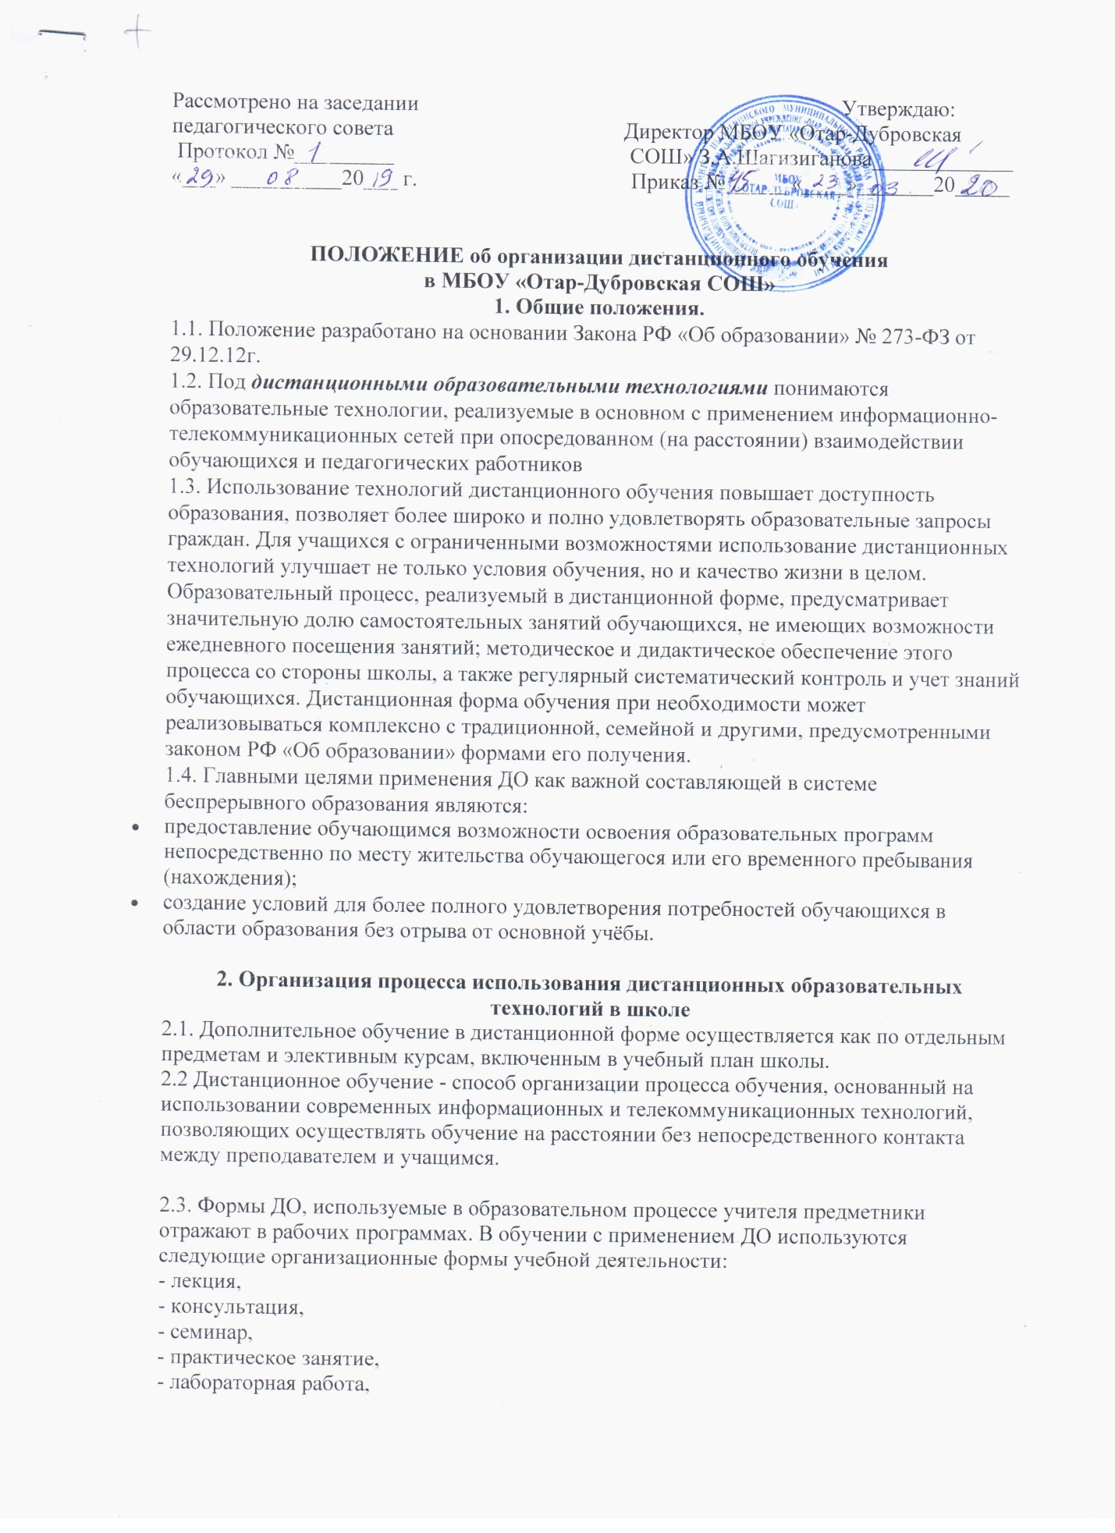

- самостоятельная работа,
- научно-исследовательская работа;
- практика.
Самостоятельная работа учащихся может включать следующие организационные формы (элементы) дистанционного обучения:
- работа с электронным учебником;
- просмотр видео-лекций;
- прослушивание аудиокассет;
- компьютерное тестирование;
- изучение печатных и других учебных и методических материалов.
2.4. Заместитель директора по УВР контролирует процесс использования дистанционных образовательных технологий в ОО, вносит предложения о повышении коэффициента для стимулирующей части оплаты труда учителям-предметникам, которые эффективно используют ДО в образовательном процессе.

3. Образовательное учреждение:
3.1. Создает условия обучающимся 1-11 классов в дополнительном дистанционном обучении с целью реализации учебного плана (в соответствии с законодательством РФ и РТ).
3.2.Принимает педагогическим советом решение об использовании дистанционных образовательных технологий в ОО для удовлетворения образовательных потребностей обучающихся.
3.3.Включает часы дистанционного обучения в учебное расписание ОО.
3.4. Приказом по школе назначается тьютор из числа педагогических работников, который организует учебно – воспитательный процесс согласно нормативно – правовым актом школы.
4. Техническое обеспечение использования дистанционных образовательных технологий в школе.
4.1 Учебный процесс с использованием ДО в ОО обеспечивается следующими техническими средствами:
- компьютерными классом, оснащенными персональными компьютерами, web-камерами, микрофонами и звукоусилительной и проекционной аппаратурой;
- программным обеспечением для доступа к локальным и удаленным серверам с учебной информацией и рабочими материалами для участников учебного процесса;
- локальной сетью с выходом в Интернет, с пропускной способностью, достаточной для организации учебного процесса и обеспечения оперативного доступа к учебно-методическим ресурсам.
5. Срок действия
5.1. Срок действия данного положения не ограничен.
5.2. При необходимости в Положение вносятся изменения, дополнения, подлежащие аналогичной процедуре приятия, утверждения.

